作业 3

丁平尖
2026 年 6 月 2 日

1 注意事项
1. 编程题需要打印相应的输出；
2. 将 ipynb 文件提交至 github 上，命名为：HW03-学号-姓名.ipynb

2 卷积和池化层

2.1 理论计算题
输入一张大小为 3 × 32 × 32（通道数 × 高 × 宽）的彩色图像。通过一个卷积层，该层包含 16 个卷积核，每个卷积核的大小为 3 × 5 × 5。设定填充（Padding）为 2，步幅（Stride）为 2。
1. 请计算该卷积层输出的特征图（Feature Map）的尺寸（通道数 × 高× 宽）。
2. 计算这个卷积操作中，单个输出通道的一个像素值，需要对输入进行多少次点乘（乘法）操作？
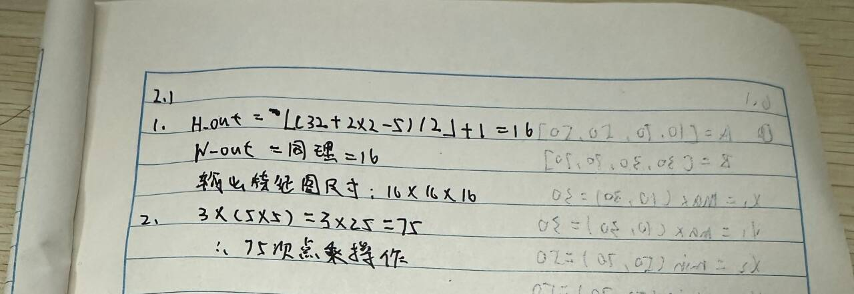

2.2 编程题
不使用深度学习框架的底层 Pooling API（如 ζtorch.nn.MaxPool2dζ ),仅使用 Python 和 NumPy（或 PyTorch 基础张量操作）， 手动实现一个支持步幅（stride）和填充（padding）的二维最大池化（Max Pooling）前向传播函数。

3 LENET, ALEXNET, VGG 和 NIN 2

3 LeNet, AlexNet, VGG 和 NiN

3.1 理论计算题
在 VGG 网络中，作者频繁使用多个 3 × 3 卷积核级联来代替较大的卷积核（如 5 × 5 或 7 × 7）。假设输入和输出的特征图通道数均为 C。
1. 计算一个 5 × 5 卷积层（不带偏置）的参数量。
2. 计算两个串联的 3 × 3 卷积层（不带偏置，两层通道数都为 C）的总参数量。
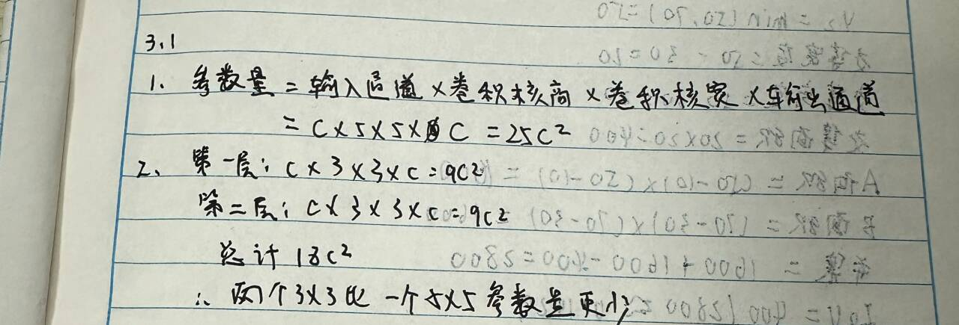

3.2 编程题
NiN 网络的核心创新是引入了“1x1 卷积”组成的 NiN 块来代替传统的全连接层，以减少参数量。请使用 PyTorch (ζtorch.nn.Sequentialζ) 定义一个标准的 NiN 块（NiN Block）。
要求：NiN 块接收输入通道数 ζin__channelsζ 和输出通道数 ζout__channelsζ ,它由一个普通的卷积层（指定窗口大小 ζkernel__sizeζ, 步幅 ζstrideζ, 填充
ζpaddingζ) 以及两个随后的 1 × 1 卷积层级联组成。每层卷积后都需要紧跟一个 ReLU 激活层。

4 Inception, 批量归一化和残差网络

4.1 理论计算题
在一个小批量（Mini-batch）训练中，某一个通道内某一特定空间位置的特征值在 4 个样本上的输出分别为：x1 = 2, x2 = 4, x3 = 6, x4 = 8。假设当前批量归一化层学到的缩放参数 γ = 2，平移参数 β = 1，常数 ϵ = 0。
请计算这 4 个样本经由该 Batch Normalization 层转化后的最终输出值y1 , y2 , y3 , y4。
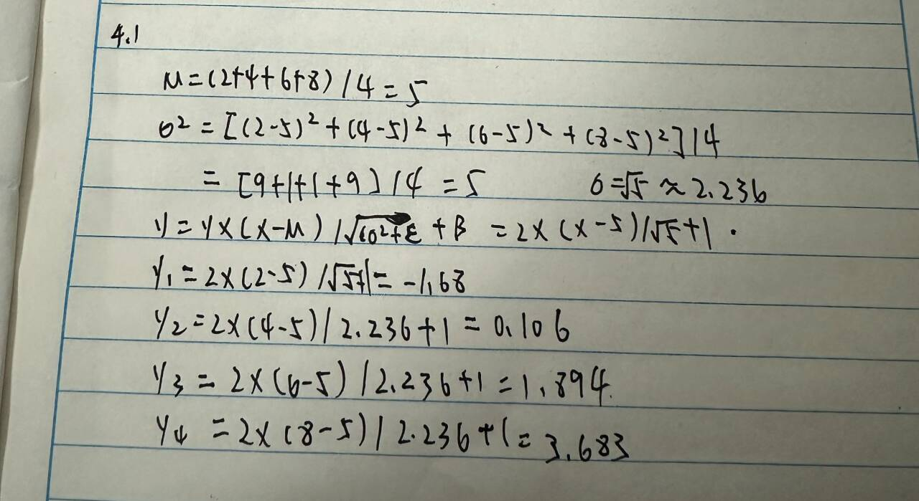

4.2 编程题
残差网络（ResNet）通过引入跨层连接（残差连接）解决了深层网络的梯度消失问题。请用 PyTorch 自定义一个残差块类 ζResidualζ。

5 图像增广，微调和样式迁移 3

要求：该块包含两个具有相同输出通道数的 3 × 3 卷积层，每个卷积层后跟一个批量归一化层。如果 ζuse__1x1conv=Trueζ, 则需要对输入应用一个 1 × 1 的卷积层来调整输入的通道数和形状，以便它能和第二层卷积的输出进行按元素相加（f(x) + x）。

5 图像增广，微调和样式迁移

5.1 理论计算题
在微调（Fine-tuning）任务中，我们通常会在一个大型源数据集（如ImageNet）上预训练好的网络模型基础上，去适应一个新的目标数据集。请回答以下关于微调理论的问题：
- 为什么我们通常对除了最终输出层之外的“底层特征提取层”设置较小的学习率（甚至将其参数固定/冻结）， 而对新初始化的“顶层输出层”设置较大的学习率？
底层特征提取层学习的是通用特征（边缘、纹理），对任务不敏感，用小学习率或冻结可以保留预训练知识，防止破坏通用特征。
顶层输出层是任务相关的，新数据集类别不同，需要用大学习率快速学习新任务。
- 如果目标数据集非常小，且与源数据集非常相似，我们应该采取什么样的微调策略以防止过拟合？
冻结大部分底层特征提取层
只微调最后的全连接层或少量高层
使用数据增广防止过拟合
使用较小的学习率

5.2 编程题
图像增广能有效增强模型的泛化能力。请利用 ζtorchvision.transformsζ模块创建一个组合图像增广管道（Pipeline）。
1. 随机对图像进行裁剪，使其面积比例在 0.08 到 1.0 之间，并将裁剪后的图像缩放到 224 × 224 像素。
2. 拥有 50% 的概率对图像进行水平翻转。
3. 随机改变图像的亮度（Brightness）、对比度（Contrast）和饱和度（Saturation），变化范围设为 0.5。
4. 最终将图像转换为 PyTorch 张量（Tensor）。

6 目标检测，计算机视觉训练技巧

6.1 理论计算题
在目标检测中，交并比（IoU）用于衡量预测边界框与真实边界框的重合程度。已知图像中两个边界框（以 ζ[左上角 x, 左上角 y, 右下角 x, 右下角 y]ζ 格式表示）：
1. 真实框（Ground Truth）A = [10, 10, 50, 50]
2. 预测框（Prediction Box）B = [30, 30, 70, 70]
请计算边界框 A 和边界框 B 之间的 IoU 准确值。
、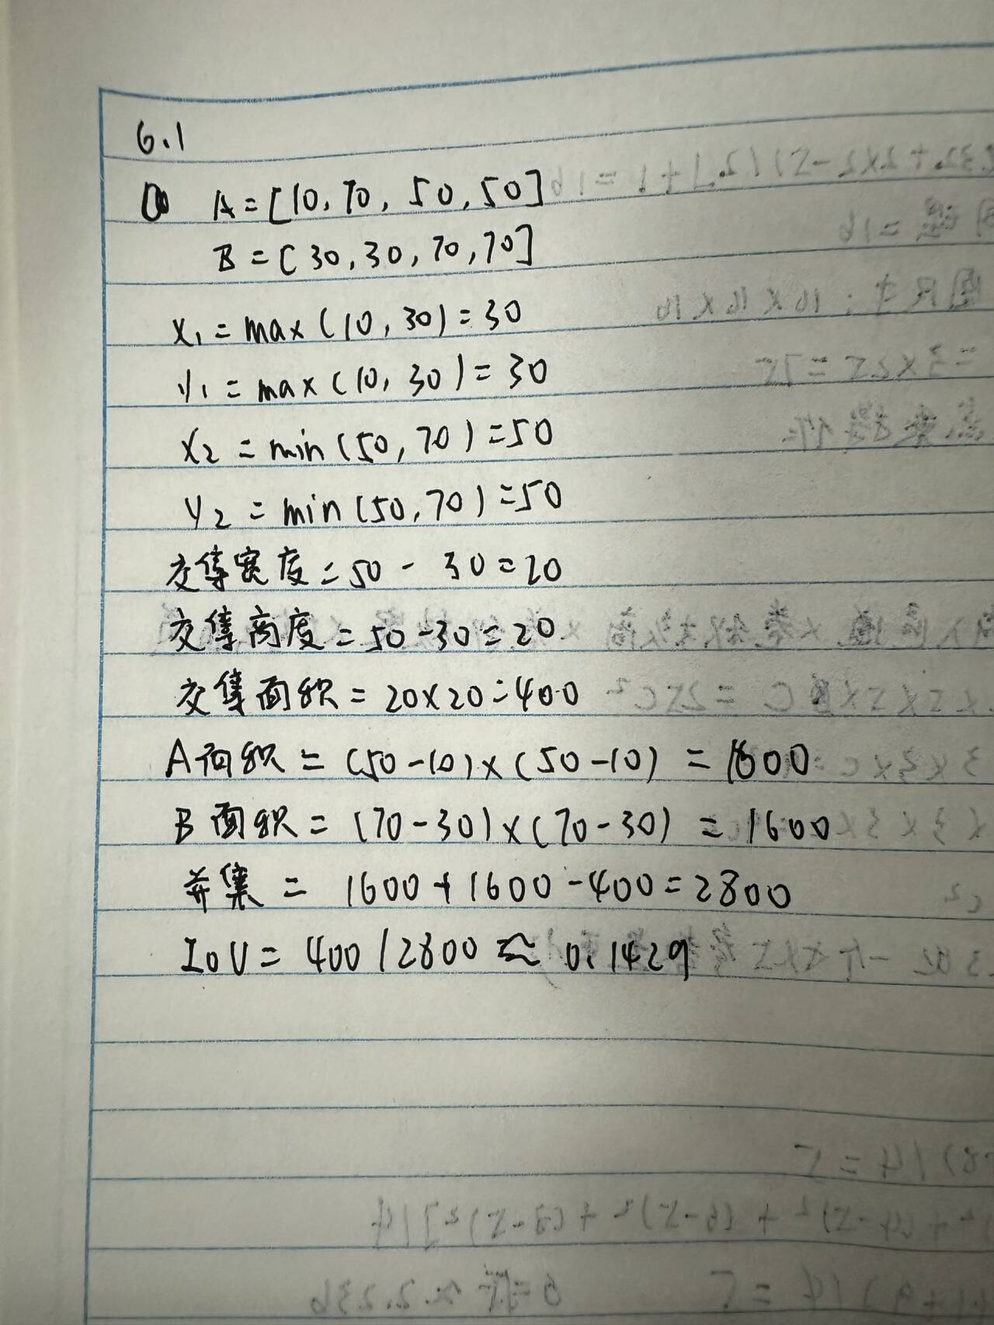

6.2 编程题
在计算机视觉训练技巧中，标签平滑（Label Smoothing）通过防止模型过于自信地预测某些类别来提高泛化性。标准交叉熵使用独热编码（One- hot），若设置平滑因子 ϵ = 0.1，则对于 K 分类问题，真实标签对应的目标概率从 1 变为 1 _ ϵ,其余错误类别的概率从 0 变为 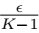 。
请实现一个计算标签平滑后交叉熵损失的函数。

